# **Инструкция** **по работе с онлайн-тренажером**

# **«Готовимся к ОГЭ по обществознанию»**

**(для учителей обществознания общеобразовательных организаций)**

# **Список сокращений:**

ОТ – онлайн-тренажер

ИТ – интерактивный тест

ИОМ – индивидуальный образовательный маршрут

ОГЭ – основной государственный экзамен

ГВЭ – государственный выпускной экзамен

ФИПИ – Федеральный институт педагогических измерений

КИМ – контрольно-измерительные материалы

ПО – программное обеспечение

# **ИНСТРУКЦИЯ ПО РАБОТЕ С ОНЛАЙН-ТРЕНАЖЕРОМ**

**Шаг 1.** Для подключения к онлайн-тренажеру (далее ОТ) перейти по ссылке:

<https://vmk.ooo.viro.edu.ru/?page_id=904>

*Если по ссылке ОТ не открывается*:

**1 способ**: по QR- коду



**2 способ**:

скопировать ссылку и вставить в адресную строку браузера.

**3 способ (навигация на сайте АОУ ВО ДПО «ВИРО)**:

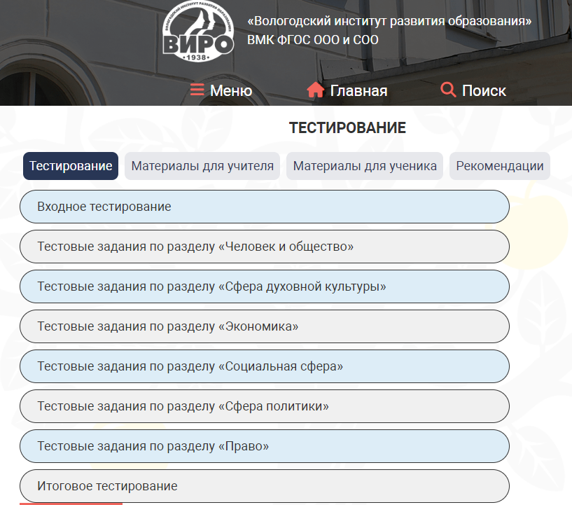официальный сайт АОУ ВО ДПО «ВИРО» (<https://viro.edu.ru/>)

раздел «ПРОЕКТЫ»

раздел «ВМК ФГОС ООО и СОО»

раздел «МЕНЮ»

раздел «ОНЛАЙН-ТРЕНАЖЕР»

раздел «ОБЩЕСТВОЗНАНИЕ»

**ДЕЙСТВИЕ 1.**

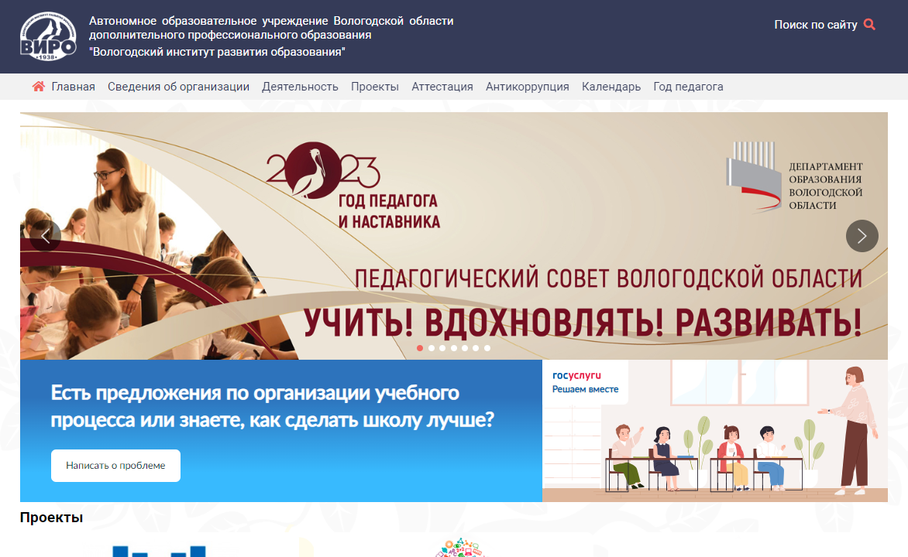

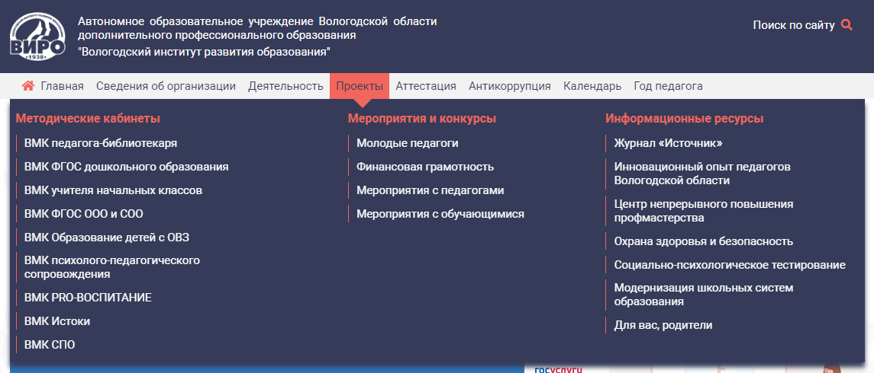**ДЕЙСТВИЕ 2.**

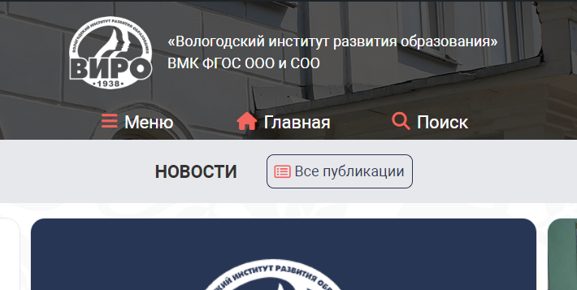**ДЕЙСТВИЕ 3.**

**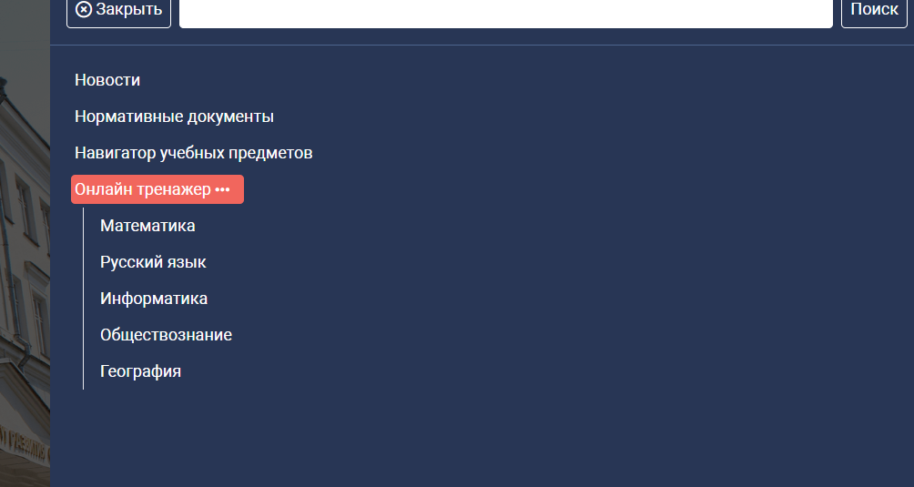****ДЕЙСТВИЕ 5.**

**ДЕЙСТВИЕ 6.**

Перейти в раздел «Рекомендации» и ознакомиться с Инструкцией и Методическими рекомендациями по работе с онлайн-тренажером.

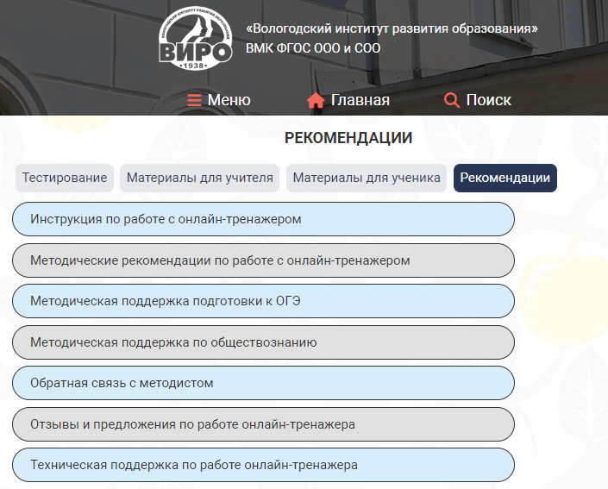





**Шаг 2**. Доступ к блоку «ТЕСТИРОВАНИЕ» защищен **паролем**. Получить код доступа (пароль) к тестированию можно у регионального методиста (блок «РЕКОМЕНДАЦИИ» раздел «*Обратная связь с методистом»*).

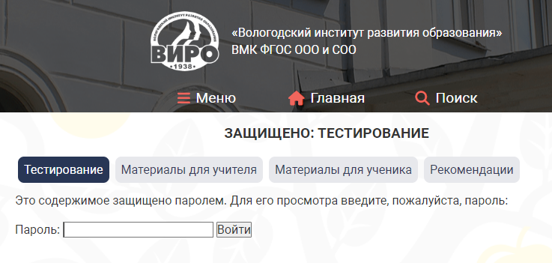

Ввести код доступа и войти в блок «ТЕСТИРОВАНИЕ».

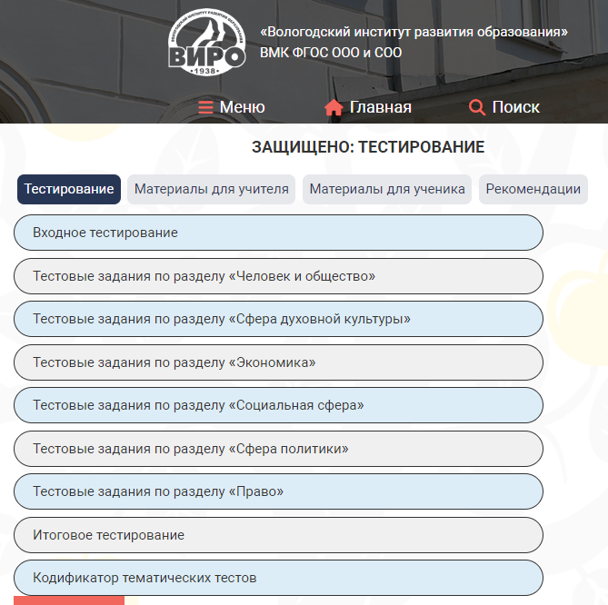

В Блоке «Тестирование» размещены «Входное тестирование», тематические тесты по 6 разделам курса «Обществознания», «Итоговая диагностика», «Кодификатор тематических тестов».

**Шаг. 3.**  Организовать прохождение обучающимися/отдельным обучающимся «Входного тестирования», тематических заданий по 6 разделам курса «Обществознания», «Итогового тестирования»*.*

Для прохождения тестирования (входного/тематического/итогового), ученик заполняет следующие данные: фамилию, имя, выбирает муниципалитет, указывает наименование своей школы, указывает класс с литерой при ее наличии.

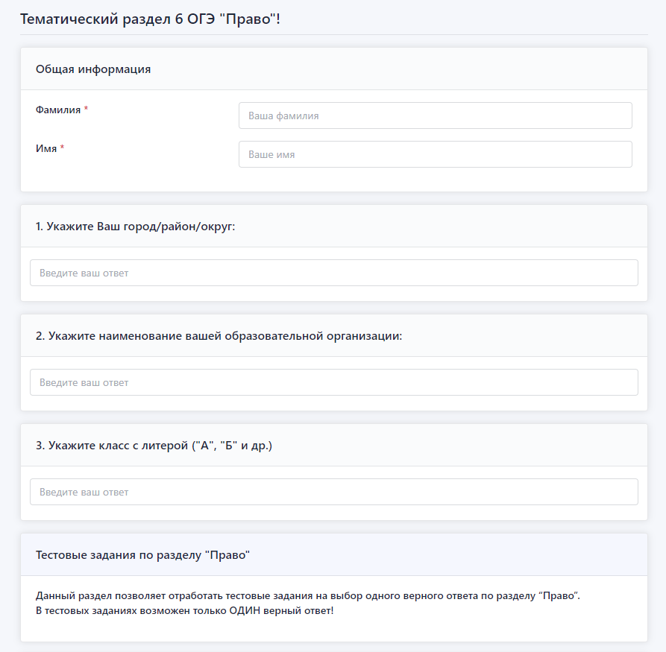



**ВАЖНО!** *В случае если обучающиеся проходят тестирование в классе, пароль доступа к тестированию вводит учитель. Если обучающиеся выполняют тестирование внеаудиторно, то пароль доступа к тестированию учитель передает ученикам.*

**Шаг 4.** Получить результаты тестирования. По завершении тестирования результат выводится на экране.

Интерпретация результатов.

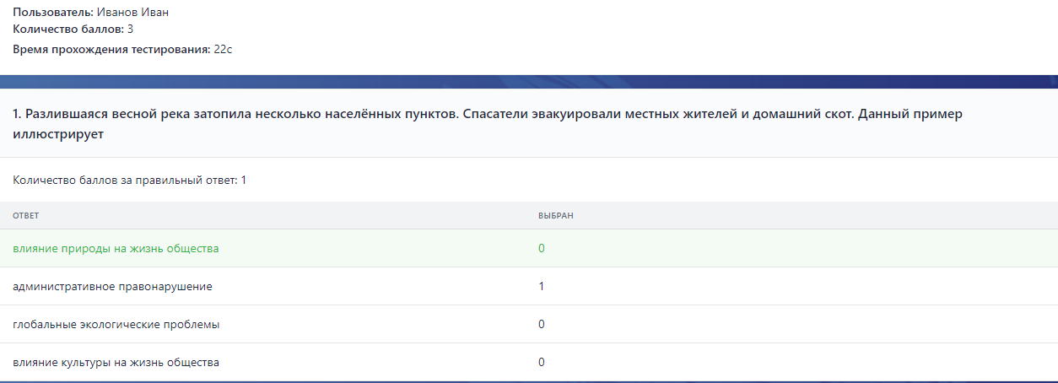

**Неверные**

**ответы**

**Итого «0» баллов**

Максимальный балл за задание

**Ответ ученика**

**Верный ответ**

Ученик, баллы, время прохождения

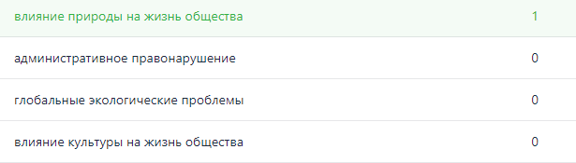

**Неверные**

**ответы**

**Верный ответ**

**Итого «1» баллов**

**Ответ ученика**

**ВАЖНО**! Результаты выводятся по окончанию прохождения каждого отдельного теста. (*ФИ, количество набранных баллов, время прохождения заданий, верный ответ на задание и ответ ученика*). Рекомендуется фиксировать ошибки (номера заданий с ошибками) сразу по окончанию тестирования, где зеленым подсвечен верный ответ, а цифрой «1» ответ ученика.

**Верный ответ ученика**: выделен зеленым цветом, стоит «1». (1 балл)



**Неверный ответ ученика**: нет цветового выделения, стоит «1». (0 баллов)



**Правильный ответ на вопрос**: выделен зеленым цветом, но стоит «0».

(0 баллов)



**ВАЖНО**! В случае, если обучающиеся проходят тестирование в классе, ученики и учитель результаты тестирования видят на экране компьютера. Результаты и ответы доступны в режиме реального времени (***пока открыто диалоговое окно тестирования в браузере***). Повторно посмотреть ответы и результаты возможно только через регионального методиста. Если обучающиеся выполняют тестирование внеаудиторно, в этом случае результаты тестирования учитель может получить у регионального методиста.

**Шаг 5.** Проанализировать результаты «Входного тестирования» обучающихся и выделить разделы учебного предмета, вызывающие затруднения у конкретного обучающегося (*входное тестирование состоит из 6 разделов, по 6 вопросов в каждом. Рекомендуется прорабатывать тематический раздел, если обучающийся из 6 заданий тематического раздела допустил 1 и более* ***ошибок*).**

**ВАЖНО**! Рекомендуется использовать «Чек-лист усвоения элементов содержания» разработанного на основе Кодификатора и Спецификации ОГЭ 2024и шаблон «Индивидуального образовательного маршрута подготовки обучающегося» *(материалы размещены во 2 блоке «Материалы для учителя» и доступны для скачивания*)

**Шаг 6.** По результатам входной диагностики, определить дефицитные зоны/разделы, которые необходимо отработать с обучающимся при подготовке к ОГЭ.

**ВАЖНО!** Для проведения работы с обучающимися по выявленным «проблемным зонам» рекомендуем использовать тематические тесты по разделам курса (блок «Тестирование») и подборку методических пособий по подготовке к ГИА:

- **для педагога** *(материалы размещены во 2 блоке «Материалы для учителя» и доступны для скачивания*):

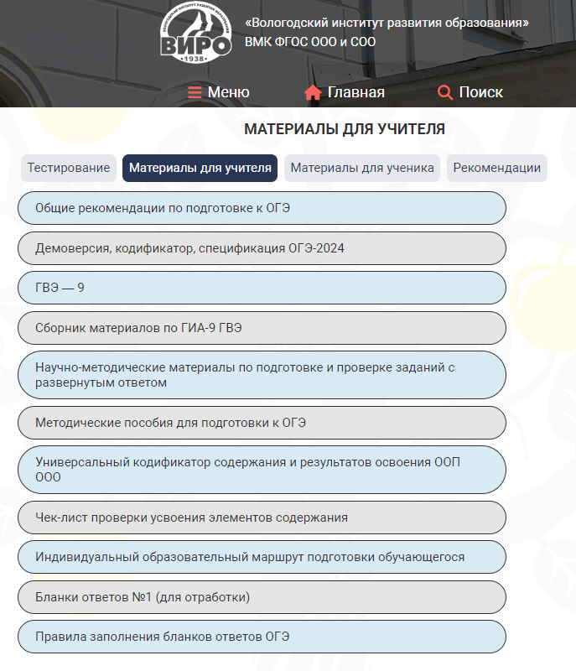

- **для обучающихся** *(материалы размещены в 3 блоке «Материалы для ученика» и доступны для скачивания*).

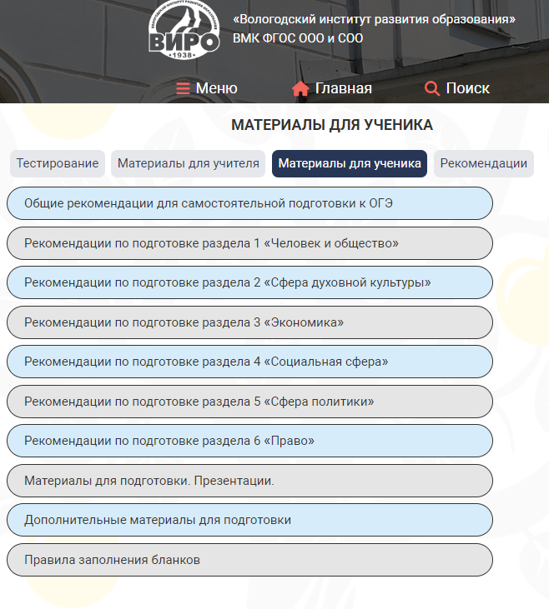

**Шаг 7**. После проведения работы с обучающимися по дефицитным зонам/разделам провести **повторное тестирование** по всем/выбранным тематическим разделам (*в 1 блоке «Тестирование»).*

**Шаг 8***.* Для определения точечных дефицитов в усвоении элементов содержания в каждом тематическом разделе, педагог может использовать «Кодификатор тематических тестов» ОТ, где к каждому заданию указан конкретный элемент содержания проверяемый на ОГЭ. *(«Кодификатор тематических тестов» в 1 блоке «Тестирования» и доступен для скачивания*)

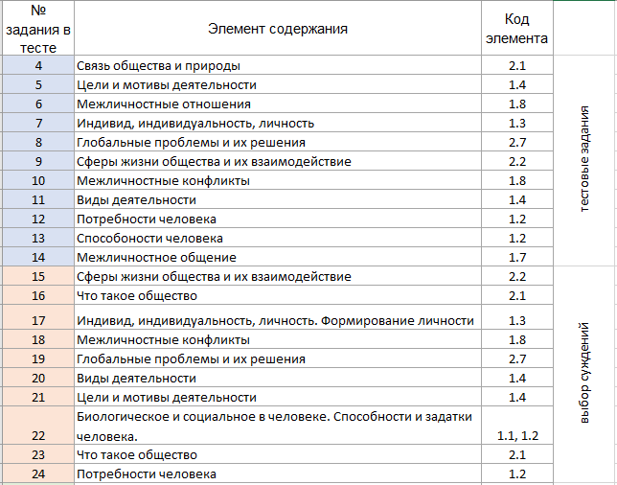

**Шаг 9**. Проанализировать результаты повторных тестирований и провести индивидуальную адресную работу с обучающимися по проблемным зонам (*при их наличии*).

**Шаг 10**. Организовать прохождение обучающимися/отдельным обучающимся «Итогового тестирования». Максимальный балл – **16**. Минимальный пороговый балл – **14**. Проанализировать совместно с учениками его результаты в части достижения минимального уровня подготовки в соответствии с Кодификатором и Спецификацией КИМ ОГЭ.

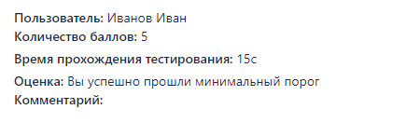

16

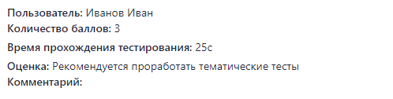

**ВАЖНО!** Рекомендуется провести групповое или индивидуальное консультирование обучающихся, у которых по результатам итогового тестирования выявлены риски не достижения минимального порога в 14 баллов при выполнении экзаменационных заданий ОГЭ по обществознанию.

**Шаг 11.** Получить сводные данные по результатам тестирований обучающихся/ученика, отправив индивидуальный запрос региональному методисту ВИРО в 4 блоке «РЕКОМЕНДАЦИИ» раздел «**Обратная связь с методистом**» *(данные о готовности обучающихся/ученика направляются учителю по запросу на адрес электронной почты).*

**ВАЖНО!** Каждый педагог может внести свои предложения и отзывы по работе ОТ через специальную форму в 4 блоке «РЕКОМЕНДАЦИИ» в разделе «**Отзывы и предложения по работе с онлайн-тренажером**». Педагоги могут задать вопросы региональному методисту в разделе «**Методическая поддержка по подготовке к ОГЭ**» или «**Обратная связь с методистом**» в блоке «РЕКОМЕНДАЦИИ».

*В случае возникновения проблем (см. Таблица 1), вопросов при работе с онлайн-тренажером нужно обратиться в техническую поддержку, направив запрос в раздел «Техническая поддержка по работе с онлайн-тренажером» или в раздел «Обратная связь с методистом».*

*Таблица 1.*

**Возможные технические ошибки и пути решения**

|  |  |  |
| --- | --- | --- |
| **Проблема** | **Причина** | **Решение** |
| **Онлайн-тренажер не открывается** | Отсутствует интернет-соединение | Проверить соединение |
| Включена фильтрация контента | Отключить фильтрацию  **ИЛИ**  Сменить оператора |
| Технические работы на сайте | Дождаться окончания технических работ |
| **Не открывается тестирование** | Запрашивает регистрацию | Повторно нажать на ссылку  **ИЛИ** Скопировать ссылку на тестирование и вставить в строку браузера |
| Долго грузиться | Проверить соединение  **ИЛИ**  Отключить фильтрацию  **ИЛИ**  Сменить оператора |
| Технические работы на сайте | Дождаться окончания технических работ |
| **Ошибка завершения теста (кнопка «Отправить»)** | Не все задания теста выполнены | Проверить выполнение заданий |
| Не все поля заполнены (ФИ, школа и др.) | Внести недостающую информацию |
| **Не приходят результаты** | Результаты находятся в обработке | Связаться с методистом |
| Ошибка в адресе электронной почты | Связаться с методистом  **И**  Уточнить адрес электронной почты |
| **Иные ошибки** |  | Связаться с методистом |